计算机网络 第2课　局域异步通信 作业

**班级：** 软工23级1班 **学号：** 37220232203786 **姓名：** 潘腾凯

# 一、选择题

|  |  |  |  |  |  |  |  |  |  |  |
| --- | --- | --- | --- | --- | --- | --- | --- | --- | --- | --- |
| 题号 | 1 | 2 | 3 | 4 | 5 | 6 | 7 | 8 | 9 | 10 |
| 选项 | C | C | C | C答案D | A | C答案B | B | D | C | C |
| 题号 | 11 | 12 | 13 | 14 | 15 | 16 | 17 | 18 | 19 | 20 |
| 选项 |  |  |  |  |  |  |  |  |  |  |

# 二、简答题

## 第1题

适合视频传播的串行传输类型：HDMI 同步

适合计算机键盘连接：USB 异步

## 第2题

每个字符实际占了9位，10000个该字符总共90000位

则传输时间t=90000 / 38400 = 2.34（秒）

## 第3题

机械特征：连接器尺寸、形状、引脚排列方式都有明确规定，以确保不同设备之间的正确连接和兼容性。例如，RS-232-DB9就规定了9个引脚。D型插头座，至少有三根针，发送，接收和地

电气特征：物理层接口对信号的电平范围、传输速率等都有相应规定。比如按RS232C的标准，逻辑“1”对应-3V到-15V，逻辑“0”的范围是+3V到+15V。

功能特征：不同引脚规定有不同的功能，通过这些引脚的功能组合可以实现数据的传输、设备之间的控制和状态指示等功能。如DB9的2脚为接收数据（RXD），3脚为发送数据（TXD）等。

规程特征：规定了数据传输的顺序和过程。如在进行数据传输之前，DTE会先发出请求发送信号，当DCE收到后会返回清除发送信号，DTE收到清除信号后才开始发送数据。

这些特征使得不同设备之间能够通过物理接口进行可靠的串行通信。

## 第4题

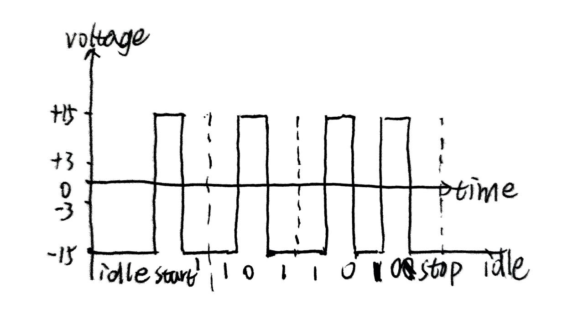

## 第5题

数据传输可能正确。RS-232通信中，接收方会根据自己设定的停止位个数去判断一帧数据的结束。当发送方使用两位停止位，接收方使用一位停止位时，接收方在检测到第一位停止位时就认为该帧数据结束，开始准备接收下一帧数据。只要数据传输速率匹配，且额外的那一位停止位不会干扰下一个起始位的检测 ，数据内容本身是可以正确接收的。

不利之处：由于停止位占据传输时间，传输效率会变低；额外的停止位增加了信号状态的不确定性，如果通信线路存在干扰或者传输距离较长，接收方对起始位判断可能出错，从而导致同步错误。

正确，只是会减缓传输速度

# 三、编程题

代码上传于：https://www.gitee.com/xxx/xxx。（注意：建议使用码云，并设置公开权限；本学期暂不推荐使用GitHub；如使用厦门大学私有Git服务，应将whuang@xmu.edu.cn加入项目成员备查。如无编程题，请填写无。本段话删除。）